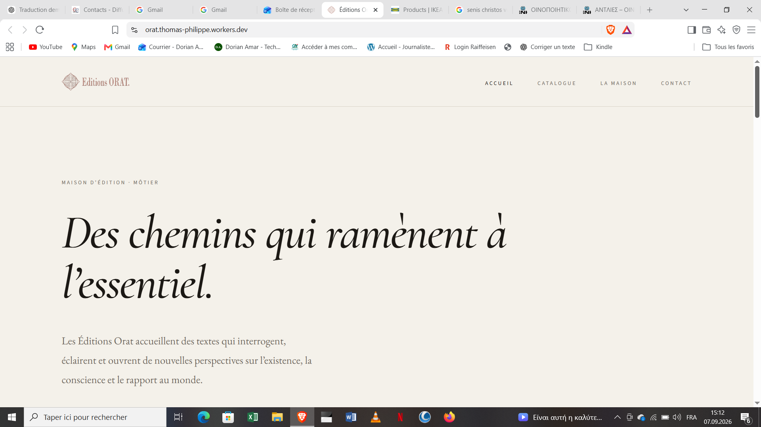

augmenter la police des liens dans l’onglet ou mettre en gras

Augmenter la police aussi ou en gras

enlever l’italique

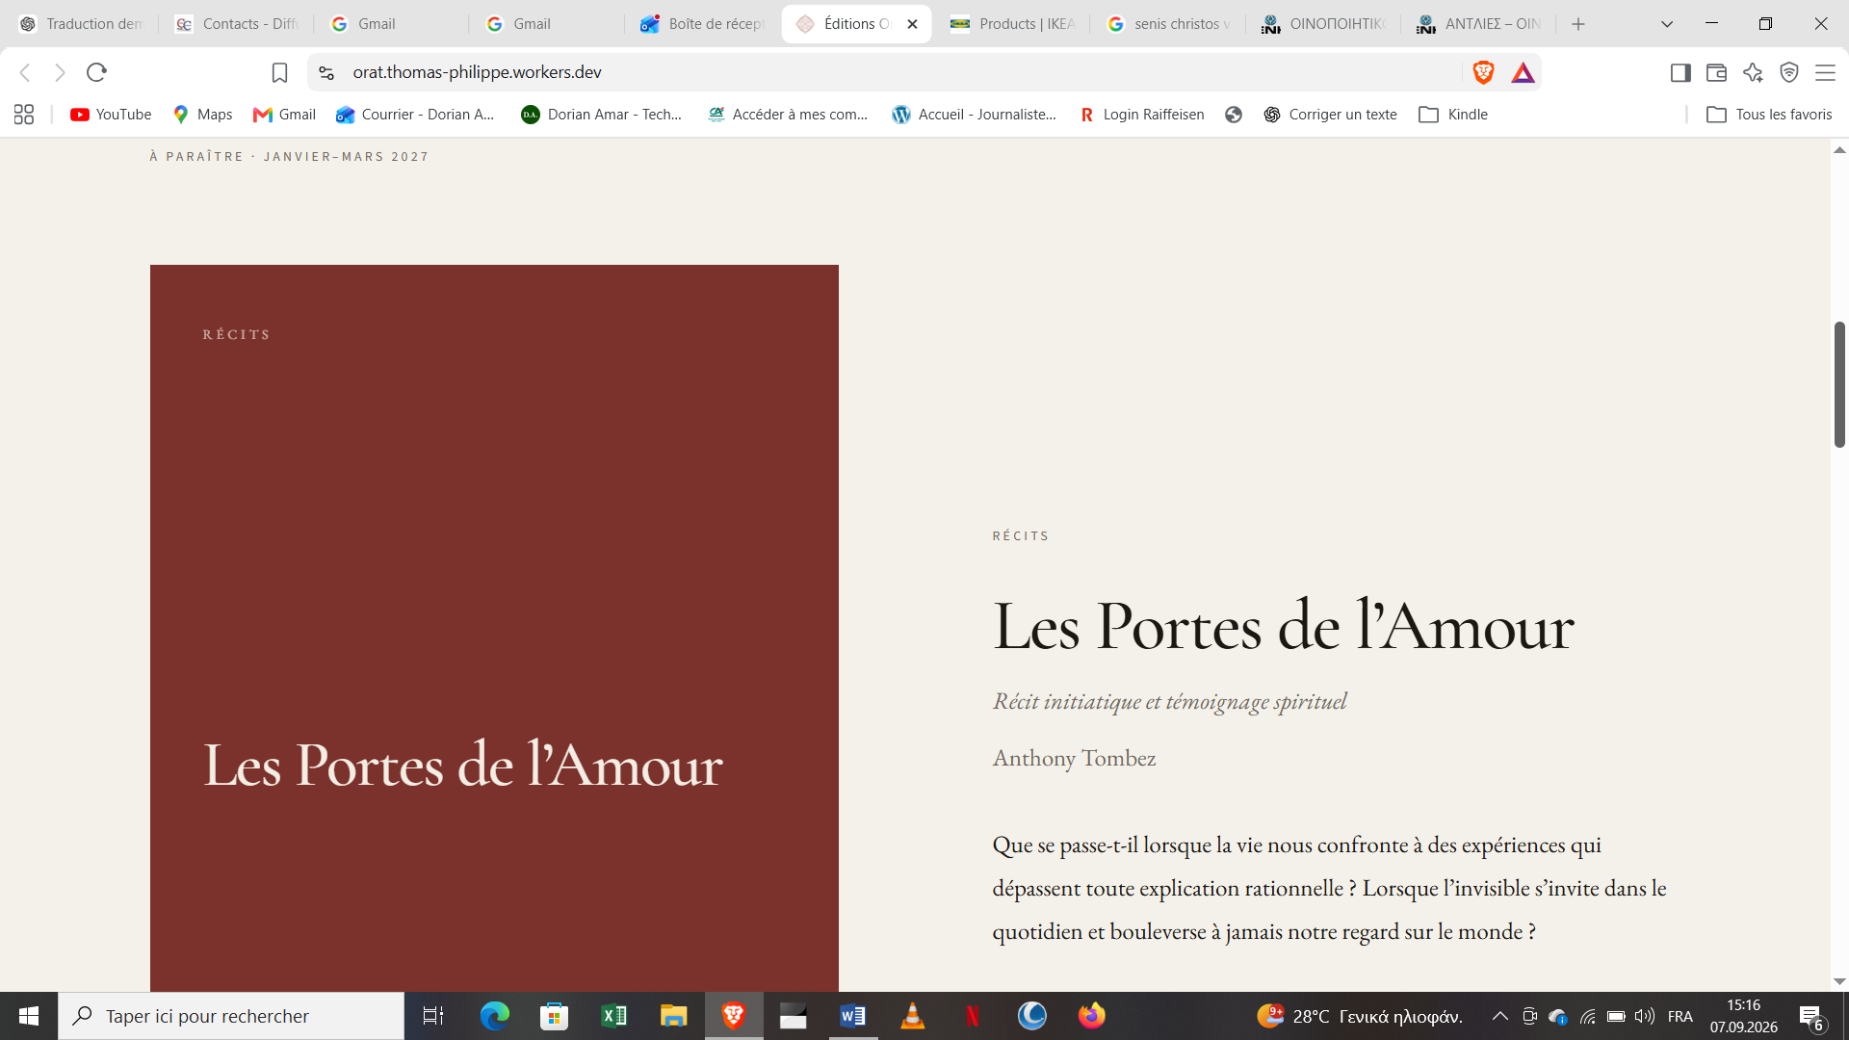

Diminuer la taille de la couverture : trop grosse on a du mal à l’avoir du premier coup d’œil.

Augmenter les polices ou en gras. On ne voit pas

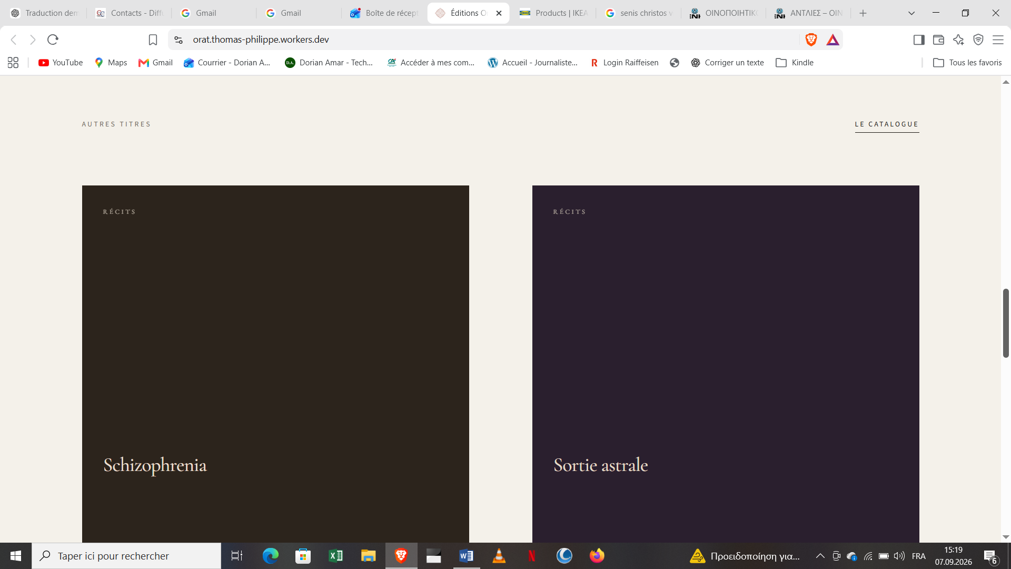

Idem pages suivante : les photos de couvertures sont trop grosse par rapport à l’écran et les titres (catalogues, autres titres, etc. sont à peine visible).

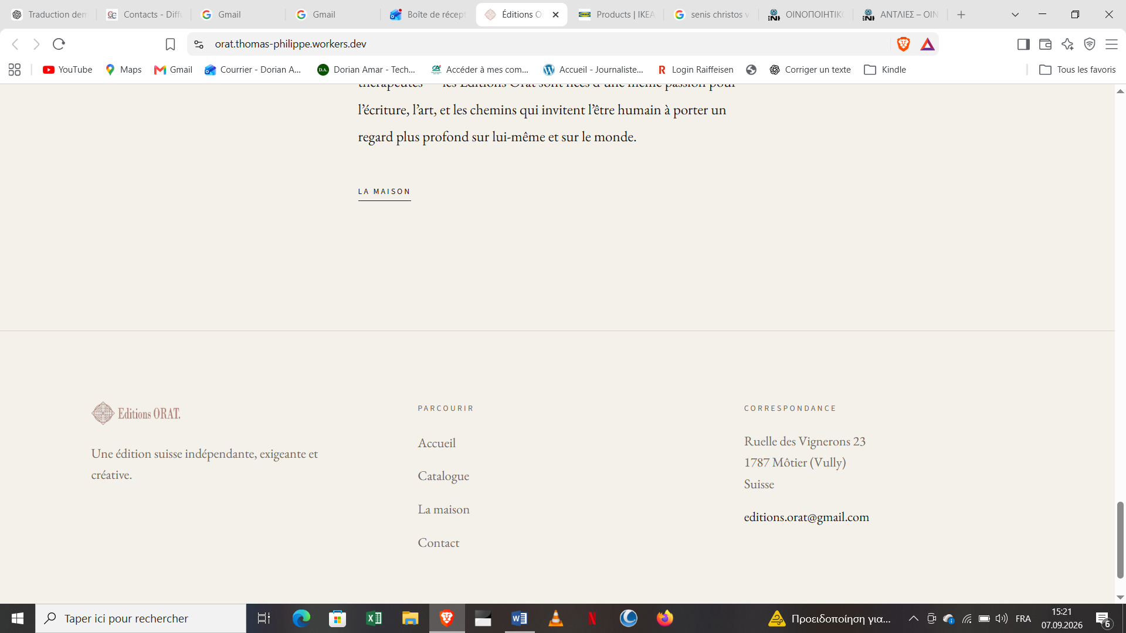

Peux tu nous faire une page contact pour ne pas avoir trop de spam ? et une adresse genre info@editionorat.ch

Trop petit, illisible en gras ou plus gros Réduire un peu l’espace
Même remarque pour les couvertures et les polices sur les autres pages.
Ma photo aussi : elle est trop grosse. Après les gens vont dire que j’ai un long nez .

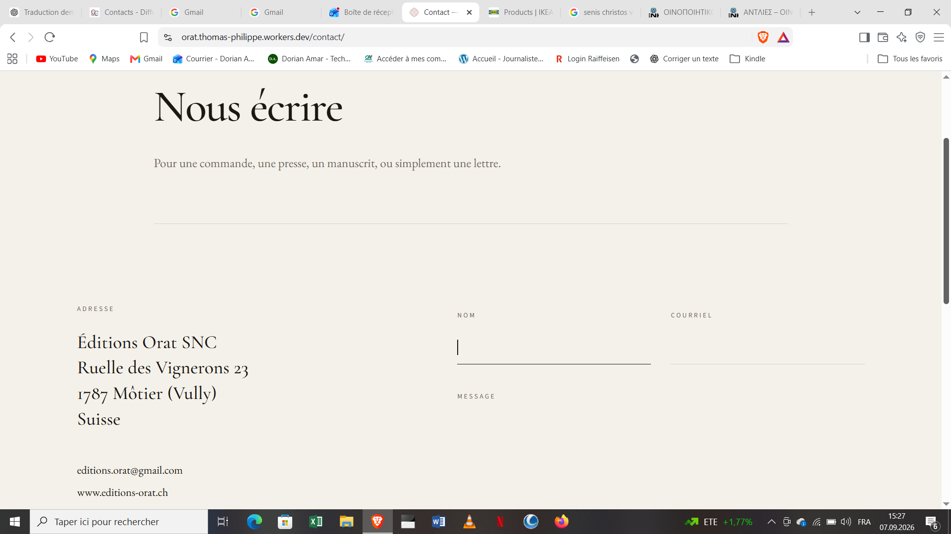

idem ici. De manière générale les polices sont trop petites et pas très lisibles. Il y a aussi de gros espace de vide. On se perd un peu quand on scroll.

